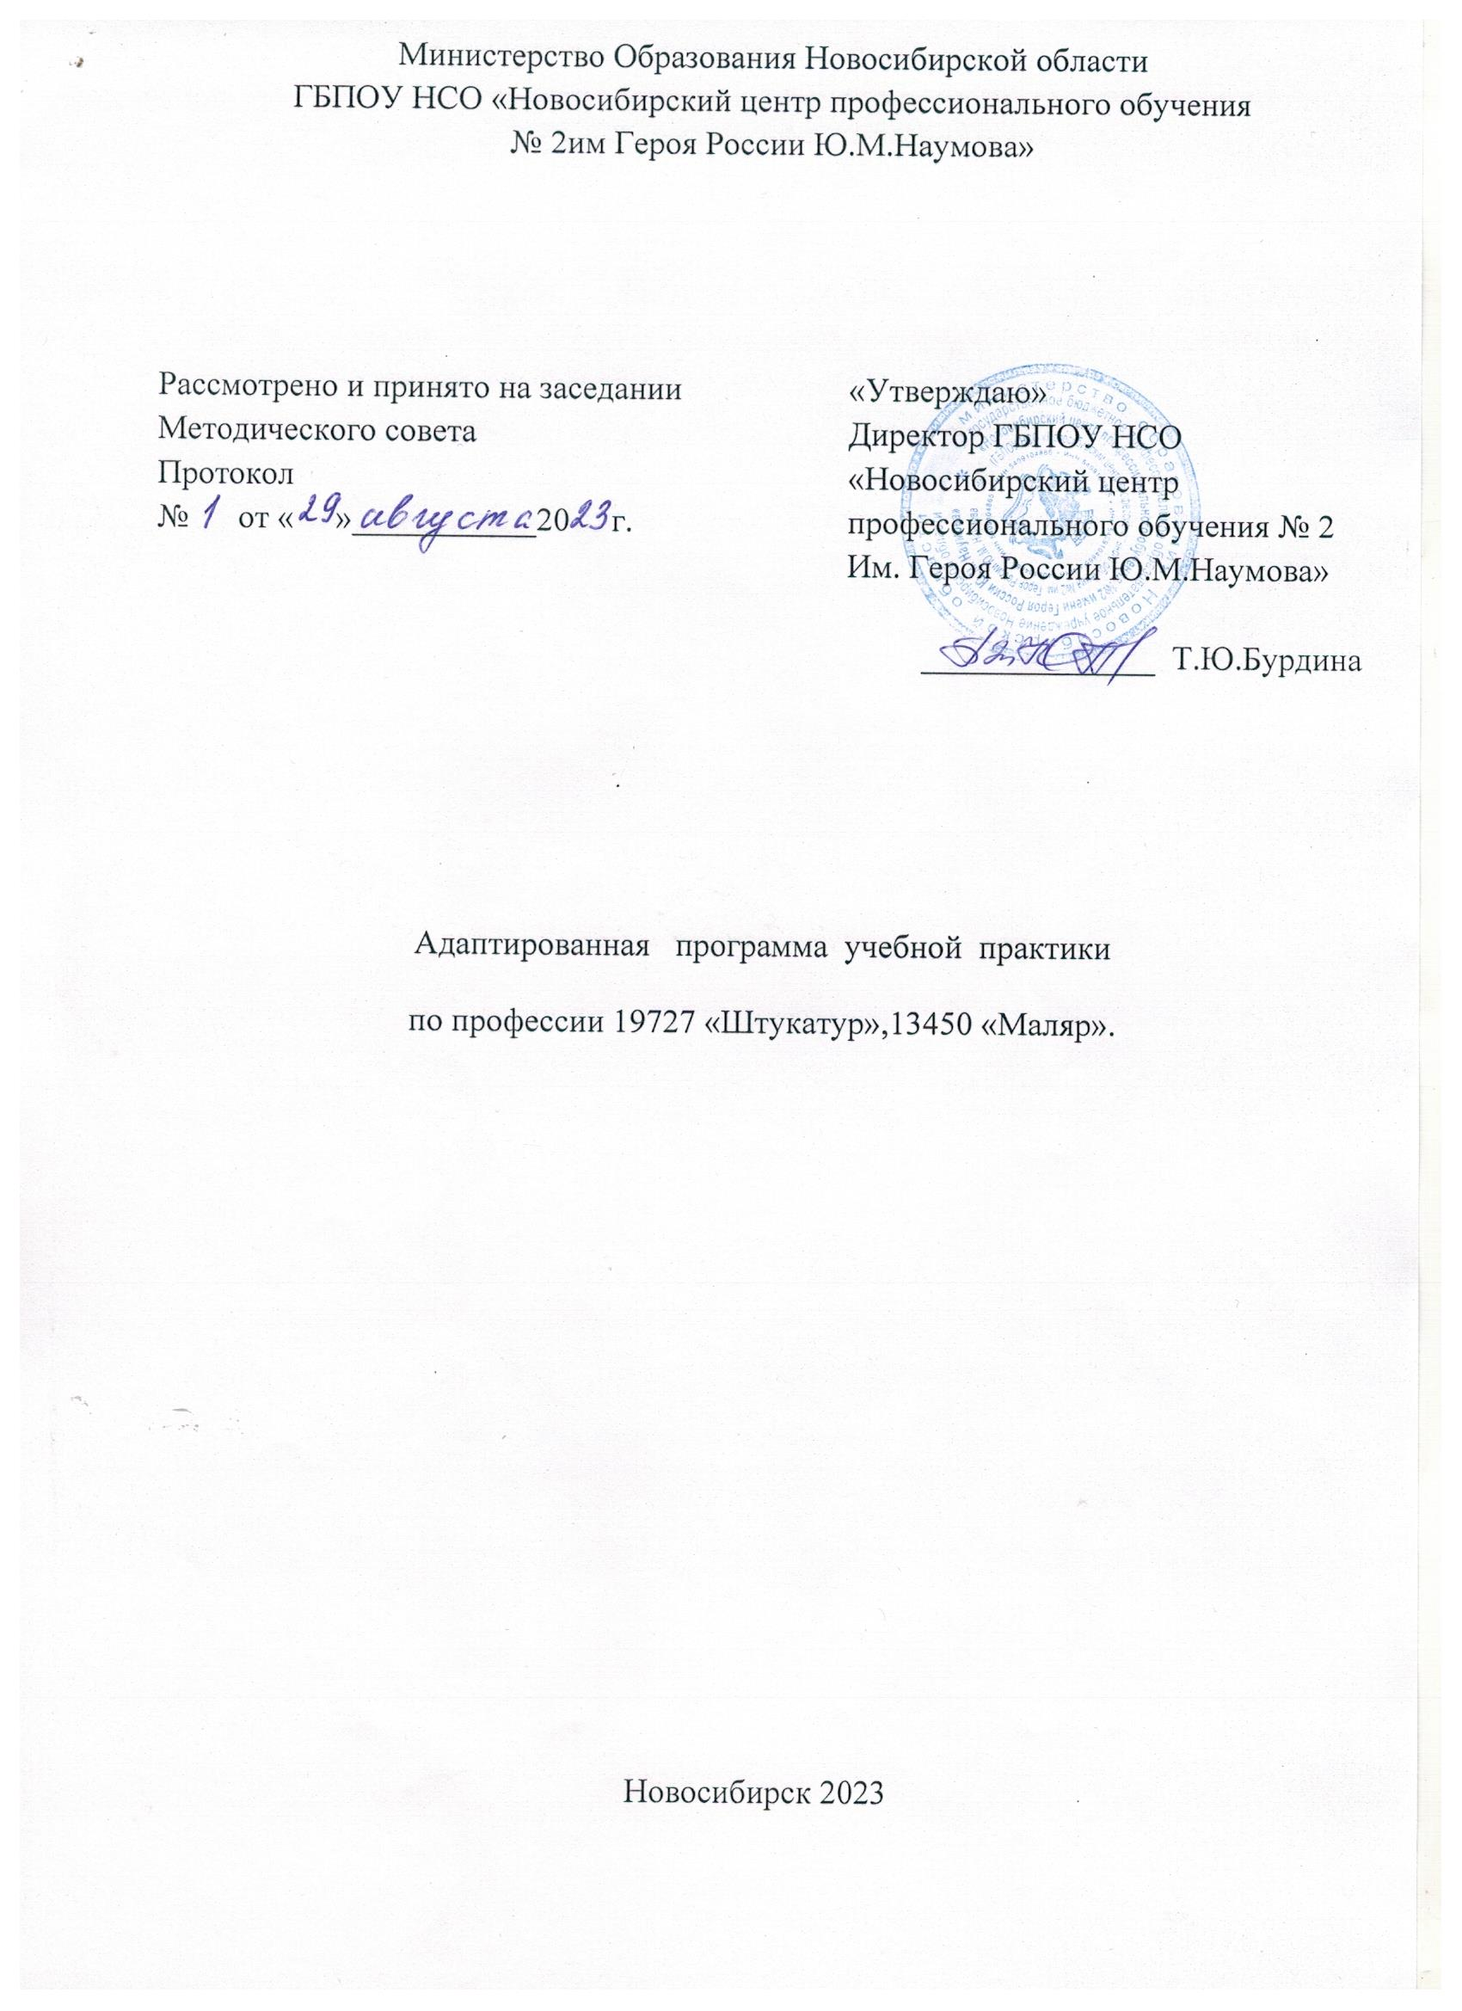

**I. ПАСПОРТ ПРОГРАММЫ   
УЧЕБНОЙ ПРАКТИКИ**

**1. Область применения программы**

Адаптированная рабочая программа учебной практики является частью основной профессиональной образовательной программы профессионального обучения лиц с ОВЗ по профессии 19727 Штукатур, разработанной на основе Профессионального стандарта 16055 «Штукатур» по программе подготовки рабочих в части освоения вида профессиональной деятельности. В результате изучения профессионального модуля обучающийся должен быть готов к выполнению предусмотренных профессиональным стандартом трудовых функций 2-3 уровня квалификации, относящихся к обобщенной трудовой функции (ОТФ):

1. Оштукатуривание поверхностей зданий и сооружений вручную и механизированным способом.

Трудовые функции:

ТФ.01. (А/01.21) Подготовка поверхностей под оштукатуривание.

ТФ.02. (А/02.3) Приготовление штукатурных растворов и смесей

ТФ.03(А/03.4)Выполнение штукатурных работ по отделке внутренних и наружных поверхностей зданий и сооружений

ТФ.04 (А/04.4) Ремонт штукатурки

Обучающийся осваивает соответствующие ОТФ Оштукатуривание поверхностей зданий и сооружений вручную и механизированным способом, общие компетенции и профессиональные компетенции.

**Выполнение штукатурных работ** и соответствующих обобщенных трудовых функций (ОТФ):

1. Оштукатуривание поверхностей зданий и сооружений вручную и механизированным способом.

Программа учебной практики может быть использована в профессиональном обучении при организации повышения квалификации, подготовке и переподготовке по профессии **19272«Штукатур».**

**2. Цели учебной практики:** формирование у обучающихся первичных практических умений / опыта деятельности в рамках профессиональных модулей ОПОП ПО.

**3. Требования к результатам учебной практики**  
В результате прохождения учебной практики по ВПД обучающийся должен освоить трудовые функции:

|  |  |  |
| --- | --- | --- |
|  | **ВПД** | **ТФ** |
| 1 | Оштукатуривание поверхностей зданий и сооружений вручную и механизированным способом | (А/01.21) Подготовка поверхностей под оштукатуривание. |
| (А/02.3) Приготовление штукатурных растворов и смесей |
| (А/03.4)Выполнение штукатурных работ по отделке внутренних и наружных поверхностей зданий и сооружений |
| (А/04.4) Ремонт штукатурки |

**4. Формы контроля:**

учебная практика – дифференцированный зачет;

**5. Количество часов на освоение программы учебной практики.**

Всего ***564*** часа, в том числе:

в рамках освоения **ПМ.01**Штукатурные работы

учебная практика **564** часа;

**II. УЧЕБНАЯ ПРАКТИКА ПО ПРОФЕССИОНАЛЬНЫМ МОДУЛЯМ**

**ПМ.01** Выполнение простых подготовительных работ

**1. Результаты освоения программы учебной практики.**

Результатом освоения программы учебной практики являются освоенные трудовые сформированные профессиональные компетенции:

|  |  |
| --- | --- |
| Код | Наименование трудовой функции |
| **А/01.21** | Подготовка поверхностей под оштукатуривание. |
| **А/02.3** | Приготовление штукатурных растворов и смесей |
| **А/03.4** | Выполнение штукатурных работ по отделке внутренних и наружных поверхностей зданий и сооружений |
| **А/04.4** | Ремонт штукатурки |

**2. Содержание учебной практики**

|  |  |  |  |  |  |  |
| --- | --- | --- | --- | --- | --- | --- |
| **код ТФ** | **Учебная практика** | | | | | |
| **Наименование ТФ** | **Виды работ, обеспечивающих освоение ТФ** | **Объем часов** | **Формат практики (рассредоточено/**  **концентрированно) с указанием базы практики** | **Уровень квалификации** | **Показатели освоения ТФ** |
| **1** | **2** | **3** | **4** | **5** | **6** | **7** |
| А/01.21 | Подготовка поверхностей под оштукатуривание. | Тема 1.1. Безопасность труда и пожарная безопасность в учебной мастерской | 6 | Концентрированно  ГБПОУ НСО «Новосибирский центр профессионального обучения №2 им. Героя России Ю.М.Наумова» | 2 | Поддерживает состояние рабочего места в соответствии с требованиями охраны труда, пожарной, промышленной и экологической безопасности, правилами организации рабочего места плотника |
| Тема 1.2 Экскурсия на строительный объект | 12 |  |  |
| Тема 1.2. Подготовка к работе инструментов и приспособлений для выполнения штукатурных работ | 12 | 2 | Пользуется ручным инструментом |
| Тема 1.3. Подготовка кирпичных поверхностей | 12 | 2 | Пользуется ручным инструментом, прочистка швов |
| Тема 1.4. Подготовка деревянных поверхностей | 12 | 2 | Пользуется ручным инструментом, набивка драни |
| Тема 1.5. Подготовка бетонных поверхностей | 12 | 2 | Пользуется ручным инструментом, набивка насечек |
| Тема 1.6. Подготовка разнородных поверхностей | 12 | 2 | Пользуется ручным инструментом, набивка сетки |
| А/02.3 | Приготовление штукатурных растворов и смесей | Тема 2.1. Приготовление растворов для обрызга, грунта, накрывки | 6 | 2 | Подбор компонентов для приготовления раствора, определение вязкости |
| А/03.4 | Выполнение штукатурных работ по отделке внутренних и наружных поверхностей зданий и сооружений | Тема 3.1. Подготовка приспособлений, инструментов и оборудования к выполнению штукатурных работ | 6 | 2 | Подбор инструментов для различных видов работ |
| Тема 3.2. Приёмы выполнения основных операций штукатурных работ | 108 | 2 | Нанесение раствора на поверхности различными способами  Приемы набрасывания раствора слева на право  Приемы набрасывания раствора справа налево  Приемы набрасывания раствора от пояса до головы  Приемы набрасывания раствора на потолок «на себя»  Приемы набрасывания раствора на потолок «от себя»  Приемы намазывания раствора на стену  Приемы намазывания раствора на потолок  Разравнивание раствора полутёрком |
| Проверочные работы | 6 |  |  |
| Итого за 1 полугодие | 204 |  |  |
| Тема 3.2. Приёмы выполнения основных операций штукатурных работ | 102 |  | Нанесение раствора на поверхности различными способами  Приемы набрасывания раствора слева на право  Приемы набрасывания раствора справа налево  Приемы набрасывания раствора от пояса до головы  Приемы набрасывания раствора на потолок «на себя»  Приемы набрасывания раствора на потолок «от себя»  Приемы намазывания раствора на стену  Приемы намазывания раствора на потолок  Разравнивание раствора полутёрком |
| Тема 3.3. Нанесение раствора на поверхность с последующим разравниванием | 24 | 2 | Пользуется ручным, разметочным и мерительным инструментом. Выполняет нанесение и разравнивание раствора различными инструментами |
| Тема 3.4. Затирка и заглаживание поверхности | 12 | 2 | Пользуется ручным, разметочным и мерительным инструментом. выполнение затирки поверхности,  способы заглаживания поверхности |
| Тема 3.5. Выполнение технологических операций при выполнении простой штукатурки | 24 | 2 | Подготовка поверхностей  Нанесение обрызга  Нанесение грунта с разравниванием  Затирка вкруговую  Затирка в разгонку  Натирка лузгов и усенков  Проверка качества выполненных работ |
| Тема 3.6. Выполнение технологических операций при выполнении улучшенной штукатурки | 24 | 3 | Подготовка поверхности  Провешивание поверхности  Устройство марок  Устройство маяков  Нанесения грунта  Разравнивания грунта  Выполнения накрывки  Затирка поверхности  Комплексное выполнение работ |
| Тема 3.7. Выполнение технологических операций при выполнении высококачественной штукатурки | 36 | 3 | Устройство марок и маяков  Нанесения обрызга  Нанесения первого слоя грунта  Нанесения второго слоя грунта  Разравнивание грунта  Выполнение накрывки  Затирка поверхности  Комплексное выполнение работ |
| Тема 3.8. Оштукатуривание оконных и дверных проёмов | 12 | 3 | Основные приемы оконопачивания  Провешивание и определение угла расшивки  Навешивание правил  Нанесение раствора с разравниванием  Натирка углов и снятие фаски |
| Тема 3.9. Оштукатуривание колонн, пилястр и ниш с разделкой углов | 12 | 3 | Провешивание и устройства марок , маяков  Крепление правил  Нанесение раствора с разравниванием  Снятие и пере ставка правил  Проверка качества |
| А/04.4 | Ремонт штукатурки | Тема 4.1. Выполнение ремонта ранее оштукатуренных поверхностей | **108** |  | 2 | Определение объемов поврежденной поверхности;  Подготовка поверхности;  Приготовление раствора;  Очистка старой штукатурки;  Сплошная и частичная перетирка поверхностей;  Устранение трещин на поверхности;  Устранение дутиков и отлупов;  Устранение выссолов и вспучиваний;  Ремонт у плинтусов и обналички;  Выполнение ремонтных работ в помещении;  Ремонт отбитых мест;  Ремонт больших участков;  Проверка качества. |
|  |  | Проверочные работы | **6** |  |  |  |
|  |  | **Итого за 2 полугодие** | **360** |  |  |  |
|  |  | **Всего 1 курс** | **564** |  |  |  |
| **Второй кус** | | | | | | |
| **1 полугодие** | | | | | | |
| А/04.4 | Ремонт штукатурки | Тема 4.1. Выполнение ремонта ранее оштукатуренных поверхностей | **240** |  | 2 | Определение объемов поврежденной поверхности;  Подготовка поверхности;  Приготовление раствора;  Очистка старой штукатурки;  Сплошная и частичная перетирка поверхностей;  Устранение трещин на поверхности;  Устранение дутиков и отлупов;  Устранение выссолов и вспучиваний;  Ремонт у плинтусов и обналички;  Выполнение ремонтных работ в помещении;  Ремонт отбитых мест;  Ремонт больших участков;  Проверка качества. |
|  |  | **Итого штукатурные работы** | **840** |  |  |  |

|  |  |  |  |  |  |  |
| --- | --- | --- | --- | --- | --- | --- |
| **код ТФ** | **Учебная практика** | | | | | |
| **Наименование ТФ** | **Виды работ, обеспечивающих освоение ТФ** | **Объем часов** | **Формат практики (рассредоточено/**  **концентрированно) с указанием базы практики** | **Уровень квалификации** | **Показатели освоения ТФ** |
| **1** | **2** | **3** | **4** | **5** | **6** | **7** |
| А/01.2 | Очистка поверхностей и предохранение от набрызгов краски | Тема 1.1. Безопасность труда и пожарная безопасность в учебной мастерской | 6 | Концентрированно  ГБПОУ НСО «Новосибирский центр профессионального обучения №2 им. Героя России Ю.М.Наумова» | 2 | Поддерживает состояние рабочего места в соответствии с требованиями охраны труда, пожарной, промышленной и экологической безопасности, правилами организации рабочего места маляра |
| Тема 1.2. Подготовка к работе инструментов и приспособлений для выполнения малярных работ | 12 | 2 | Пользуется ручным инструментом |
| Тема 1.3. Подготовка поверхностей | 12 | 2 | Пользуется ручным инструментом |
| А/02.2 | Протравливание и обработка поверхностей | Тема 2.1. Протравливание новых поверхностей | 12 | 2 | Подбор составов и инструментов, нанесение на поверхность |
| Тема 2.2. Протравливание ранее оштукатуренных поверхностей | **12** | 2 | Подбор составов и инструментов, нанесение на поверхность |
| В/01.2 | Шпатлевание поверхностей вручную | Тема 3.1. приготовление шпатлевочных составов | 12 | 2 | Подбор инструментов для различных видов работ,подготовка шпатлевки |
| Тема 3.2. Приёмы выполнения шпатлевания | 12 | 3 | Нанесение шпаклёвочного раствора на поверхности различными способами |
| В/02.2 | Грунтование и шлифование поверхностей | Тема 4.1. Выполнение грутовки поверхностей | **12** |  | 2 | Определение объемов;  Подготовка поверхности;  Приготовление грунтовки;  Нанесение грунтовки на поверхность;  Проверка качества. |
| Тема 4.2. Выполнение способов шлифовки поверхностей | **12** |  | 3 | Определение объемов;  Подготовка поверхности;  Выполнение шлифовки ручным и механизированным способом;  Проверка качества. |
|  |  | Проверочные работы | **6** |  |  |  |
|  |  | Итого малярные работы за 1 полугодие | **108** |  |  |  |
|  |  | Итого 1 полугодие | **348** |  |  |  |
| **В/03.2** | Подготовка стен и материалов к оклеиванию обоями | Тема 5.1. Подготовка поверхностей | **6** |  | 2 | Определение объемов;  Подготовка поверхности;  Нанесение шпаклевки;  Шлифование;  Нанесение грунтовки на поверхность;  Проверка качества. |
|  | Тема 5.2. Подготовка материалов | **6** |  | 2 | Определение объемов;  Подготовка грунтовки;  Подготовка клеевых составов; |
|  | Тема 5.3. Подготовка обоев | **6** |  | 2 | Определение объемов;  Подбор обоев;  Раскрой обоев; |
| С/01.3 | Шпатлевание и грунтование поверхностей механизированным способом | Тема 6.1. Выполнение работ механизированным способом | **12** |  | 3 | Определение объемов;  Подбор инструментов,подготовка шпатлевки;  Подготовка поверхности;  Приготовление грунтовки;  Нанесение грунтовки на поверхность;  Проверка качества. |
| С/02.3 | Окрашивание поверхностей | Тема 6.2. Окрашивание поверхности водными составами | **12** |  | 2 | Определение объемов;  Подбор инструментов, Подготовка поверхности;  Нанесение окрасочного состава;  Проверка качества. |
|  | Тема 6.3 Окрашивание поверхности неводными составами | **12** |  | 2 | Определение объемов;  Подбор инструментов, Подготовка поверхности;  Нанесение окрасочного состава;  Проверка качества. |
| С/03.3 | Оклеивание поверхностей обоями простыми или средней плотности | Тема 7.1 Выполнение оклеивания обоями | **12** |  | 3 | Определение объемов;  Подбор инструментов,  Подготовка поверхности;  Подготовка клеевых составов;  Оклеивание обоями;  Проверка качества. |
|  |  | Проверочные работы | **6** |  |  |  |
|  |  | **Итого 2 полугодие** | **72** |  |  |  |
|  |  | **итого** | **420** |  |  |  |